Presseinformation

E-Control: Neue Gasnetzentgelte für 2022
Die Gasnetzentgelte steigen für 2022 leicht an. Regional gibt es allerdings unterschiedliche Veränderungen.
Wien (21. Dezember 2021) – Die jährlich festzulegenden Gasnetzentgelte werden mit 1. Jänner 2022 für einen gasbeheizten Durchschnittshaushalt in allen Bundesländern mit Ausnahme von Vorarlberg, Steiermark und Kärnten steigen. Das hat die Regulierungskommission der E-Control entsprechend beschlossen. Je nach Bundesland machen die Netzentgelte ein Viertel bis ein Drittel der gesamten Gasrechnung aus, der Rest entfällt auf die Kosten für die Gaslieferung sowie Steuern und Abgaben. „Für einen gasbeheizten Durchschnittshaushalt mit einem Jahresverbrauch von 15.000 Kilowattstunden verteuern sich im österreichweiten Schnitt die Netzentgelte um vier Prozent bzw. 12 Euro.“, rechnet der Vorstand der E-Control, Wolfgang Urbantschitsch, vor.
Und er erläutert die Ergebnisse: „Die gegenständliche Novellierung der Netznutzungsentgelte basiert auf einem Mengengerüst mit einer durchschnittlich leicht gesunkenen Abgabemenge. Zwar wurden in den einzelnen Netzbereichen tendenziell geringfügig steigende Mengen - verglichen mit dem Vorjahr - verzeichnet, das Mengengerüst der Verordnung basiert jedoch auf dem arithmetischen Mittel der drei letztverfügbaren Jahre. Diese Tarifierungsmenge ist gegenüber dem Vorjahr um rund 2,2 Prozent gesunken.“

Sinkende Gasnetzentgelte in Vorarlberg, Kärnten und Steiermark
„In den Bundesländern Vorarlberg, Kärnten sowie in der Steiermark sinken hingegen die Gasnetzentgelte, da hier entweder der Gasmengenabsatz konstant hoch ist oder die Netzkosten gesenkt wurden. Für einen durchschnittlichen Haushalt in Vorarlberg, der mit Gas heizt, reduzieren sich die Netzentgelte ab dem kommenden Jahr um 4,09 Prozent, in Kärnten um 0,44 Prozent, und in der Steiermark um 2,20 Prozent.“, erläutert der Vorstand der E-Control, Alfons Haber.

Höhere Gasnetzentgelte in Wien, Oberösterreich und Burgenland
Hintergrund für die steigenden Tarife sind gestiegene Netzkosten aufgrund der Aufrollung des Regulierungskontos. „Dem Netzbetreiber wurde gesetzlich das Recht eingeräumt, Abweichungen seiner tatsächlichen Erlöse zu den der Tarifierung zugrunde gelegten Erlösen aufzurollen. Im heurigen Jahr resultiert daraus bedingt durch die Fahrweise der Kraftwerke und der Covid-19 Pandemie ein Kostenblock, der dem Netzbetreiber abzugelten ist.“, so Haber.

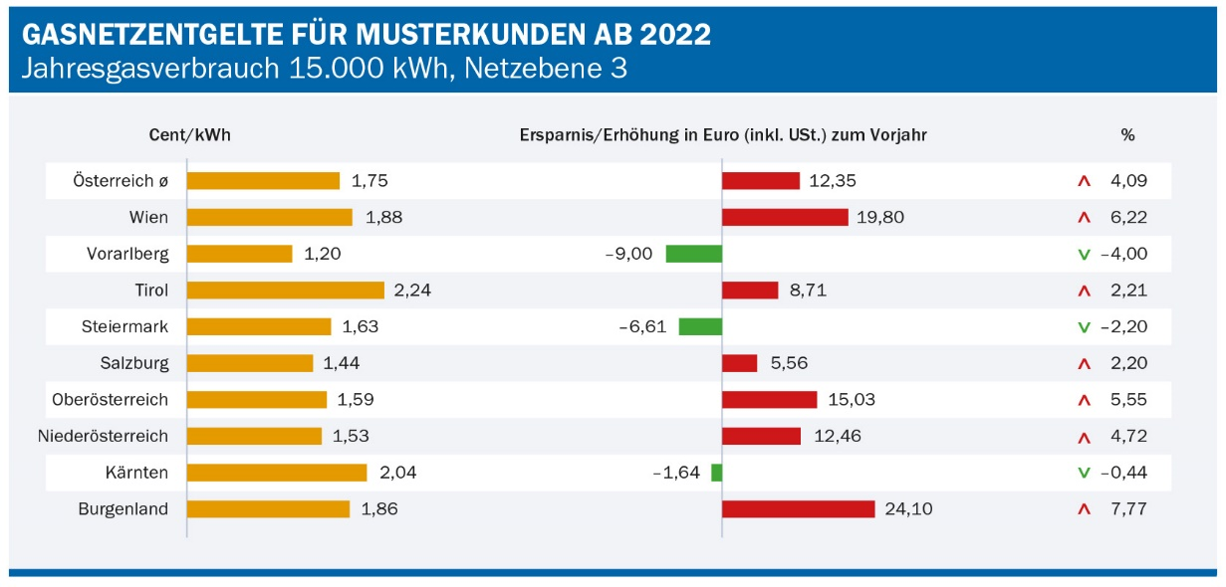

Im Schnitt steigen die Gasnetztarife für die Haushalte um 4 Prozent.
Quelle: E-Control

Netzebene 2 sehr volatil
Auf der Netzebene 2 sind die Entwicklungen der Entgelte sehr volatil. In beinahe allen Netzbereichen kommt es im Jahr 2022 zu Erhöhungen der Entgelte. „Deutliche Steigerungen kommen auf die Abnehmer der Netzebene 2 in Wien, Oberösterreich und Niederösterreich zu. Diese Erhöhungen sind teilweise auf individuelle Kostenentwicklungen bzw. Mengenentwicklungen zurückzuführen - große Verbraucher haben weniger Gas im Einsatz gehabt.“, so Haber. Im österreichischen Durchschnitt liegt die Erhöhung der Netzentgelte für einen größeren Musterkunden mit einer Abnahme von 90 Gigawattstunden Energie bei etwa 18 Prozent im Vergleich zu 2021. Dadurch werden die starken Senkungen der vergangenen Jahre kompensiert.

Weitere Informationen:
E-Control
Mag. Bettina Ometzberger
Tel.: 01 24 7 24-202
Mail: bettina.ometzberger@e-control.at
www.e-control.at
Twitter: www.twitter.com/energiecontrol
Facebook: www.facebook.com/energie.control

